
CIRCULAR Nº 12/2012

En Palma, a 28 de Marzo de 2012.

Apreciado asociado:

Por medio de la presente me complace difundir entre el colectivo la oferta asociativa que nos ha hecho llegar la firma “LLUCHFRIMA-ARTIMA”, dedicada a la distribución de productos, artículos y maquinaria para panadería y pastelería, la que comercializa un variado elenco de productos de bollería industrial.

Además de ello, como veréis de la hoja anexa, bajo la marca “Artíma” esta empresa comercializa una serie de productos que resultan especialmente oportunos para esta época de Pascua, como son las populares “panades” y “rubiols”, aparte de “cocarrois”, cocas y agujas saladas, que podrían tener una buena salida en nuestras tiendas anexas aprovechando el descuento del 8 % que sobre éstos se ofrece en dicha hoja.

Como siempre, para todos aquellos interesados en estos productos se debe contactar directamente con el representante comercial de la empresa, D. Xisco Orcera, en los teléfonos 653784861 y 971604275, figurando el resto de información en la documentación adjunta.

Sin otro particular, reciban un cordial saludo.

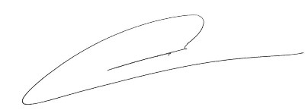

Fdo. Jesús Salas Vidal.
Presidente.

